|  |  |  |
| --- | --- | --- |
|  | **Universitatea POLITEHNICA București Facultatea de Inginerie Industriala Și Robotică** |  |
| Splaiul Independenţei, no. 313, Bucharest– RO-060042, ROMANIA  Tel: +4021 3171001 Fax: +4021 3171002  www.upb.ro |

**Proiect Procese Industriale 1**

**Studii universitare de Licență**

**2023-2024**

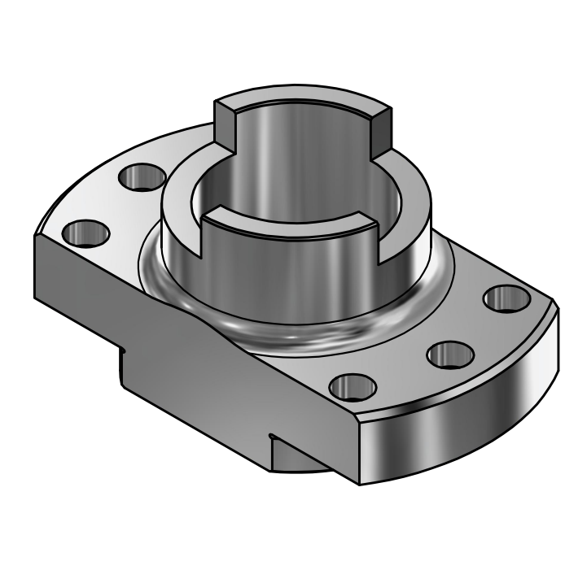

**Student:** Călugăru Mara Alexandra

**Coordonatori:** SL. Dr. Ing. Daniel MANOLACHE

Prof. Dr. Ing. Nicolae IONESCU

Cuprins:

**1. Date inițiale generale** 2

1.1. Produsul 3

**2. Date constructive** 3

**2.1. Analiza desenului de execuție al reperului** 3

Vederi 3

Secțiuni 3

**2.2. Analiza caracteristicilor constructive prescrise piesei** 5

**2.2.1. Marcarea suprafețelor** 5

**2.2.2. Tipologie și caracteristici prescrise suprafețelor piesei** 7

**2.2.3. Interpretarea preciziei dimensionale prescrise suprafețelor piesei** 9

**3. Analiza preciziei geometrice** 14

**3.1. Precizia formei suprafețelor piesei** 14

**3.1.1. Precizia de formă macrogeometrică** 15

**3.1.2. Precizia de formă micro geometrică** 17

**3.1.3. Precizia de poziție relativă** 18

**4. Calcul adjustaje** 21

**5. Lanțuri de dimensiuni** 25

**7. Realizarea unei aplicații informatice** 29

# **1. Date inițiale generale**

În cadrul acestui proiect se va realiza analiza caracteristicilor constructiv-funcționale referitoare la condițiile de precizie dimensională și geometrice prescrise piesei / reperului / produsului primit.

## 1.1. Produsul

Produsul analizat este flanșă de orientare, iar analiza se va baza pe desenul de execuție prezentat în anexa 1.

Conform denumirii și a formei generale din desenul de execuție, produsul face parte din categoria produselor de tip corpuri de revoluție.

# **2. Date constructive**

În acest capitol se prezintă o analiză constructiv-funcțională a informațiilor geometrice asociate diferitelor tipuri de suprafețe, exterioare sau interioare, care alcătuiesc forma produsului și dimensiunile, liniare și unghiulare, care definesc entitățile geometrice asociate.

## **2.1. Analiza desenului de execuție al reperului**

### Vederi

Perspectiva frontală reprezintă obiectul sau sistemul vizualizat din față, detaliind aspectele și dimensiunile acestuia.

Analiza detaliilor prezentate în această perspectivă începe cu simetria bilaterală. În acest context, lățimea unei porțiuni a cercului cu un diametru de 230 mm, precizată în figura 1, măsoară 120 mm în jurul axei de simetrie verticală.

*Figura 1*

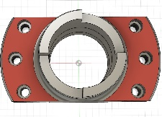

În cadrul reprezentării, se includ și desenele componentelor cilindrice din interiorul întregului ansamblu. Este menționată o linie imaginară, neobservabilă direct în desen, cu un diametru de 186 mm. Se evidențiază prezența a 6 astfel de elemente, dispuse la un unghi de 30 de grade, măsurat folosind centrul acestor cercuri (astfel definite în contextul reprezentării în plan), precum și axa de simetrie orizontală a planului frontal.

### Secțiuni

În prima secțiune este prezentată o parte semnificativă a cotelor necesare pentru a construi piesa într-un format 3D, prin intersecția planului yzx cu piesa. În mod inițial, se evidențiază primul fillet de 10 grade din această secțiune, localizat la baza corpului, detaliate atât în schița 3D, cât și în vederea frontală.

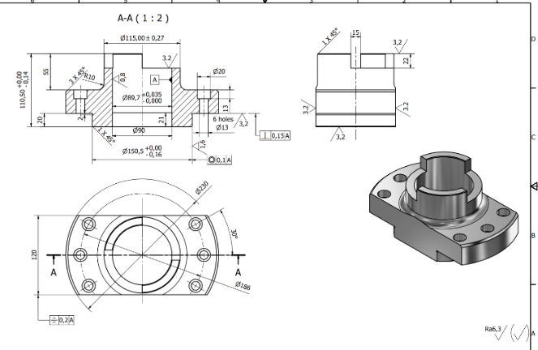

Această secțiune expune o gamă largă de detalii, dimensiuni, rugozități, raze pentru fillet și toleranțe. Perpendicularitatea are un rol esențial în desenul tehnic, indicând orientarea corectă a elementelor și fiind crucială în proiectarea și fabricarea precisă a pieselor. Sunt vizibile reprezentări ale acestor detalii în care simbolurile și indicațiile corecte de perpendicularitate, marcate cu litera A, sunt evidentiate pe o linie specifică de 1,5.

Simbolul de concentricitate este utilizat pentru a indica relația dintre baza piesei și axa de simetrie a corpului cilindric înălțat. Toleranțele sunt specificate pentru a defini variația admisibilă a dimensiunilor, limitată între +0,00 și –0,27 mm.

A doua secțiune reprezintă rezultatul intersecției sistemului cartezian tridimensional cu planul zxy. Se indică rugozități generale, cu o valoare de 3,2 micrometri. Mai mult decât atât, se observă un detaliu mai fin, o scobitură (figura 2), care nu a putut fi identificată în alte vederi sau secțiuni.

În urma modelării 3D, s-a concluzionat că cotele și vederile disponibile sunt suficiente pentru a finaliza întreaga piesă și pentru a înțelege configurația acesteia. Modelul a fost verificat prin introducerea materialelor utilizate, în acest caz AlMg1SiCu, și a greutății precizate în subsolul paginii, tabelul cu detalii, respectiv 2,802 kg. Scara piesei este de 1:2.

Documentul de proiectare precizează condițiile tehnice, incluzând toleranțele generale conform standardului SR EN 22768:1995 – fK, unghiurile necotate de 1,5x45’, razele necotate R1,5 și materialul folosit.

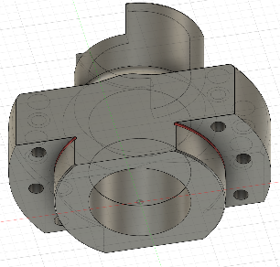

*Figura 2*

## **2.2. Analiza caracteristicilor constructive prescrise piesei**

### **2.2.1. Marcarea suprafețelor**

Deoarece fabricarea piesei impune realizarea suprafețelor exterioare și interioare care definesc conturul acesteia, analiza va debuta cu identificarea acestor suprafețe. Identificarea se va efectua prin folosirea simbolului 'Si' și a liniilor de orientare, similare cu cele folosite pentru a poziționa componente într-un desen de ansamblu. Aceste indicații vor fi aplicate pe vederile sau secțiunile componente din desenul tehnic. Schemele ce evidențiază numerotarea acestor suprafețe sunt prezentate în tabelul de mai jos.

|  |  |  |
| --- | --- | --- |
| S1 | S2 | S3 |
| S4 | S5 | S6 |
| S7 | S8 | S9 |
| S10 | S11 | **S12** |
| **S13** |  |  |

### **2.2.2. Tipologie și caracteristici prescrise suprafețelor piesei**

Pe baza identificării suprafețelor, se vor centraliza următoarele informații asociate conform tabelului.

|  |  |  |  |  |  |  |
| --- | --- | --- | --- | --- | --- | --- |
| Si | Forma suprafeței | Dimensiune | Precizia dimensională (toleranțe individuale) | Precizia dimensională  (toleranțe generale) | Frecvență utilizare  ca bază de cotate | Alte condiții |
| S1 | Plană exterioară | Lat :120  lung:150.5 | - | - | 1 | Suprafețele plane nu au precizie de dimensiune pentru că un plan nu are dimensiune |
| S2 | Plană exterioară | dia mic : 13  dia mare: 20 | - | - | 6 | Suprafețele plane nu au precizie de dimensiune pentru că un plan nu are dimensiune |
| S3 | Cilindrică interioara | Dia: 20  lung: 13 | Dia: | Lung: | 6 | Pentru lejeritatea procesului de fabricare și citire a datelor putem să trecem la clasa de toleranță IT7 |
| S4 | Plană exterioară | dia mic : 89.7±0,035  dia mare: 115±0,27 | - | - | 2 | Suprafețele plane nu au precizie de dimensiune pentru că un plan nu are dimensiune |
| S5 | Plană exterioară | dia mic : 89.7±0,035  dia mare: 115±0,27 | - | - | 2 | Suprafețele plane nu au precizie de dimensiune pentru că un plan nu are dimensiune |
| S6 | Plană exterioară | Lat :63.6  lung:120 | - | - | 2 | Suprafețele plane nu au precizie de dimensiune pentru că un plan nu are dimensiune |
| S7 | Plană exterioară | Lat :12.65  lung:22 | - | - | 4 | Suprafețele plane nu au precizie de dimensiune pentru că un plan nu are dimensiune |
| S8 | Cilindrică interioară | dia: 89.7  lung: 89.5 | Dia: | Lung: | 1 | Pentru lejeritatea procesului de fabricare și citire a datelor putem să trecem la clasa de toleranță IT9 |
| S9 | Plană exterioară | Lat:55.5  lung:196 | - | - | 1 | Suprafețele plane nu au precizie de dimensiune pentru că un plan nu are dimensiune |
| S10 | Cilindrică exterioară | dia: 150.5  lung: 17 | Dia: | Lung: | 1 | Pentru lejeritatea procesului de fabricare și citire a datelor putem să trecem la clasa de toleranță IT10 |
| S11 | Cilindrică exterioară | dia: 115  lung: 45 | Dia: | Lung: | 1 | Pentru lejeritatea procesului de fabricare și citire a datelor putem să trecem la clasa de toleranță IT10 |
| S12 | Cilindrică exterioară | dia: 2  lung: 150.5 | Dia: | Lung: | 1 | - |
| S13 | Cilindrică interioară | dia: 90  lung: 21 | Dia: | Lung: | 1 | Pentru lejeritatea procesului de fabricare și citire a datelor putem să trecem la clasa de toleranță IT10 |

### **2.2.3. Interpretarea preciziei dimensionale prescrise suprafețelor piesei**

O dimensiune prescrisă și tolerată individual devine complet caracterizată atunci când sunt cunoscute următoarele elemente:

- Valoarea nominală a dimensiunii;

- Abaterile limită, atât inferioară, cât și superioară , sau clasa de toleranță care include abaterea fundamentală și treapta de toleranță .

|  |  |  |  |  |  |
| --- | --- | --- | --- | --- | --- |
| Numărul de cote pentru fiecare modalitate de prescriere din desen | | | | | |
| Arbori (a) | | | Alezaje (b) | | |
| I | II | III | I | II | III |
| 0 | 0 | 2 | 0 | 0 | 2 |

În schița prezentată se regăsesc patru cote care sunt notate conform modalității de prescriere III , două aparținând domeniului de arbori și două alezajelor.

Restul modalităților de prescriere nu sunt utilizate în cazul de față.

EX1: Arbore Ø150 +0.00 EX2: Alezaj Ø89,7 +0.035 EX3: Arbore 111,50 +0.00

-0,000

-0,14

-0,16

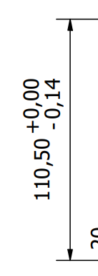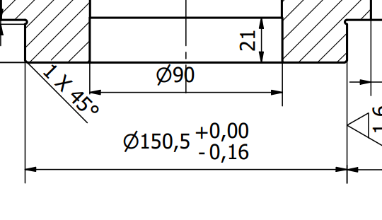

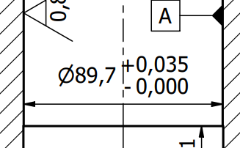

Dimensiunea 1 (arbore):



* Dimensiunea nominală – Dnom: 150,5;
* Abateri dimensionale:
* Abateri superioare: +0.00; (ES = Dmax – Dnom)
* Abaterea inferioară: -0.16; (EI = Dmin – Dnom)
* După limitele intervalului de dimensiuni pe care îl determină, există dimensiunile limită:
* Dimensiunea maximă – Dmax: 150,5;
* Dimensiunea minimă – Dmin: 150,34;
* Toleranțe dimensionale:
* TD = ES – EI = 0.00 – (-0.16) = 0.16 mm
* Tn = Kn*i = Kn*(0,45*+0,001*D) [μm]
* D= √(𝐷1 ∗ 𝐷2) = √(120 ∗ 180) = √(21.600) = 146,96 => D = 146,96 => == 5,27μm
* Tn = 64*i = 64*(0,45*5,27+0,001*146,96) = 161,08 μm => treapta de toleranță fundamentală este IT10

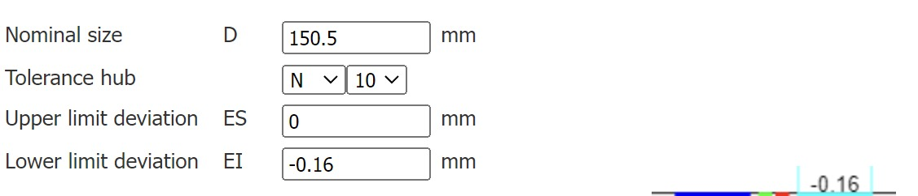

Dimensiunea 2 (alezaj):



* Dimensiunea nominală – Dnom: 89,7;
* Abateri dimensionale:
* Abateri superioare: +0.035; (ES = Dmax – Dnom)
* Abaterea inferioară: -0.000; (EI = Dmin – Dnom)
* După limitele intervalului de dimensiuni pe care îl determină, există dimensiunile limită:
* Dimensiunea maximă – Dmax: 89,735;
  + - * + Dimensiunea minimă – Dmin: 89,7;
* Toleranțe dimensionale:
* TD = ES – EI = 0.035 – (-0.000) = 0.035 mm
* Tn = Kn*i = Kn*(0,45*+0,001*D) [μm]
* D= √(𝐷1 ∗ 𝐷2) = √(80 ∗ 120) = √(9600) = 97,97 => D = 97,97 => = =4,6μm
* Tn = 40*i = 40*(0,45*4,6+0,001*97,97) = 86,71 μm => treapta de toleranță fundamentală este IT9

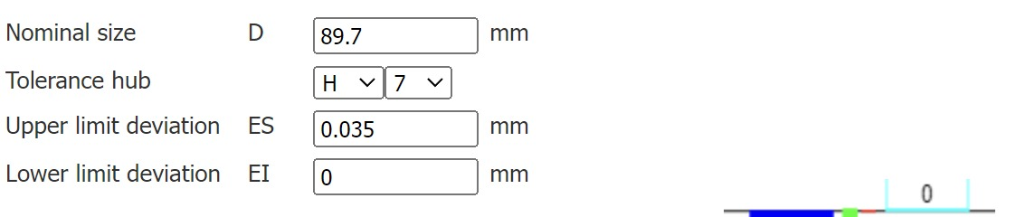

Dimensiunea 3 (arbore):

* Dimensiunea nominală – Dnom: 110,50;
  + - * + Abateri dimensionale:
        + Abateri superioare: +0.00; (ES = Dmax – Dnom)
        + Abaterea inferioară: -0.14; (EI = Dmin – Dnom)
        + După limitele intervalului de dimensiuni pe care îl determină, există dimensiunile limită:
        + Dimensiunea maximă – Dmax: 110,50;
        + Dimensiunea minimă – Dmin: 110,36;
* Toleranțe dimensionale:
* TD = ES – EI = 0.00 – (-0.14) = 0.14 mm
* Tn = Kn*i = Kn*(0,45*+0,001*D) [μm]
* D= √(𝐷1 ∗ 𝐷2) = √(80 ∗ 120) = √(9600) = 97,97 => D = 97,97 => = =4,6μm
* Tn = 40*i = 40*(0,45*4,6+0,001*97,97) = 86,71 μm => treapta de toleranță fundamentală este IT9

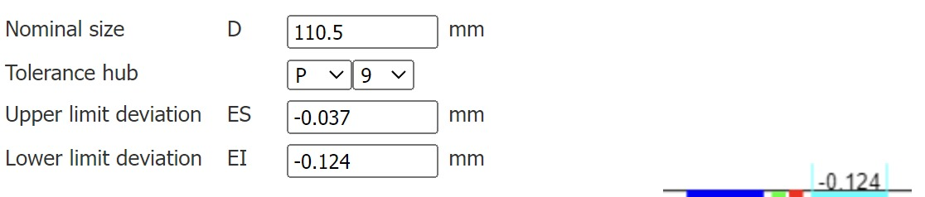

**Rezolvare:**

EX1: Arbore Ø150 +0.00 -0,16

EX2: Alezaj Ø89,7 +0.035 -0.000

EX3: Arbore 111,50 +0.00 -0.14

# **3. Analiza preciziei geometrice**

## **3.1. Precizia formei suprafețelor piesei**

În contextul industriei de fabricație și ingineriei mecanice, precizia formei suprafețelor reprezintă un aspect crucial în asigurarea calității produselor finite. Aceasta se referă la gradul de conformitate între forma reală obținută în urma proceselor de prelucrare și specificațiile geometrice detaliate în desenele tehnice. Abaterile sau deviațiile, în acest caz, reprezintă diferențele dimensionale sau de formă între suprafețele prelucrate și forma ideală, nominală, precizată în documentația tehnică.

Aceste discrepanțe pot fi rezultatul unei varietăți de factori, cum ar fi toleranțele de prelucrare, parametrii utilajelor, materialele utilizate sau chiar erorile umane în procesul de fabricație. Întrucât precizia formei are un impact direct asupra performanței și funcționalității finale a pieselor sau componentelor, controlul atent al abaterilor este esențial pentru a asigura calitatea și fiabilitatea produselor finite.

Evaluarea și gestionarea abaterilor de la forma nominală sunt aspecte esențiale în procesul de fabricație, iar utilizarea metodelor precise de măsurare și control este crucială pentru a asigura conformitatea cu standardele de calitate și specificațiile tehnice impuse. Astfel, optimizarea proceselor de prelucrare și implementarea tehnicilor avansate de control sunt vitale pentru a minimiza abaterile și a asigura producția de piese de înaltă precizie.

### **3.1.1. Precizia de formă macrogeometrică**

|  |  |  |  |  |  |
| --- | --- | --- | --- | --- | --- |
| Si | Forma suprafeței | Dimensiune | Precizie de formă  macro geometrică  (toleranțe individuale) | Precizie de formă  macro geometrică  (toleranțe generale) | Obs. |
| S1 | Plană exterioară | Lat :120  lung:150.5 | - |  | Având în vedere lipsa înscrierii în desen a preciziei la planitate, scriem precizia pe baza toleranțelor generale (K). |
| S2 | Plană exterioară | dia mic : 13  dia mare: 20 | - |  | Având în vedere lipsa înscrierii în desen a preciziei la planitate, scriem precizia pe baza toleranțelor generale (K). |
| S3 | Cilindrică interioara | Dia: 20  lung: 13 |  | - | Datorită rolului funcțional important,consider că se poate adăuga o toleranță individuală dintr-o clasă de precizie mai mare, se propune clasa (0,0025) |
| S4 | Plană exterioară | dia mic : 89.7±0,035  dia mare: 115±0,27 | - |  | Având în vedere lipsa înscrierii în desen a preciziei la planitate, scriem precizia pe baza toleranțelor generale (K). |
| S5 | Plană exterioară | dia mic : 89.7±0,035  dia mare: 115±0,27 | - |  | Având în vedere lipsa înscrierii în desen a preciziei la planitate, scriem precizia pe baza toleranțelor generale (K). |
| S6 | Plană exterioară | Lat :63.6  lung:120 | - |  | Având în vedere lipsa înscrierii în desen a preciziei la planitate, scriem precizia pe baza toleranțelor generale (K). |
| S7 | Plană exterioară | Lat :12.65  lung:22 | - |  | Având în vedere lipsa înscrierii în desen a preciziei la planitate, scriem precizia pe baza toleranțelor generale (K). |
| S8 | Cilindrica interioară | dia: 89.7  lung: 89.5 |  | - | Datorită rolului funcțional important,consider că se poate adăuga o toleranță individuală dintr-o clasă de precizie mai mare, se propune clasa (0,005) |
| S9 | Plană exterioară | Lat:55.5  lung:196 | - |  | Având în vedere lipsa înscrierii în desen a preciziei la planitate, scriem precizia pe baza toleranțelor generale (K). |
| S10 | Cilindrică exterioară | dia: 150.5  lung: 17 |  | - | Ținând cont de importanța tehnică a suprafeței în componența piesei este important să propunem o clasă de precizie scăzută, precum . |
| S11 | Cilindrică exterioară | dia: 115  lung: 45 |  | - | Ținând cont de importanța tehnică a suprafeței în componența piesei este important să propunem o clasă de precizie scăzută, precum . |
| S12 | Cilindrică exterioară | dia: 2  lung: 150.5 |  | - | Datorită rolului funcțional important,consider că se poate adăuga o toleranță individuală dintr-o clasă de precizie mai mare, se propune clasa (0,0008) |
| S13 | Cilindrică interioară | dia: 90  lung: 21 |  | - | Datorită rolului funcțional important,consider că se poate adăuga o toleranță individuală dintr-o clasă de precizie mai mare, se propune clasa (0,005) |

|  |  |  |  |  |
| --- | --- | --- | --- | --- |
| Si | Denumirea toleranței | Simbolizare grafică  toleranță prescrisă | Formă și dimensiune zona  de toleranță | Reprezentare  zonă de  toleranță |
| S8 | Cilindrică | 0,005 | Suprafața tolerată trebuie să se încadreze într-un interval definit de doi cilindri coaxiali, ale căror diametre diferă cu o valoare radială echivalentă cu toleranța specificată pentru cilindricitate, stabilită la 0,005 mm. |  |
| S1 | Plană | 0,4 | Situată între un plan adiacent, tangent la suprafața plană reală și un plan paralel, ambele la o distanță echivalentă cu toleranța de planitate de 0,4 mm față de planul adiacent. |  |

### **3.1.2. Precizia de formă micro geometrică**

Prin identificarea suprafețelor conform punctelor 2.2.1 și 2.2.2, însoțită de analiza desenului de execuție a piesei, se propune centralizarea unor informații esențiale, precum:

1. **Numărul de simboluri individuale de rugozitate prescrisă**: Acest aspect va fi detaliat și cuantificat în vederea unei înțelegeri exhaustive a necesităților de prelucrare ale suprafețelor relevante.
2. **Rugozitatea generală prescrisă pentru celelalte suprafețe**: Se va realiza o sinteză a cerințelor generale privind rugozitatea, astfel încât să ofere o perspectivă completă asupra standardelor aplicate.
3. **Analiza conformității simbolurilor cu regulile generale de înscriere pe desen**: Se va efectua o evaluare amănunțită a simbolurilor de rugozitate în raport cu normele stabilite. În situația identificării abaterilor de la standard, se vor propune soluții de corectare eficiente.
4. **Centralizarea tabulară a rugozităților individuale și a celei generale**: Toate informațiile referitoare la rugozitățile individuale vor fi prezentate într-un format tabelar coerent și comprehensiv. Aceasta va oferi o imagine sintetică a cerințelor specifice pentru fiecare suprafață în parte, facilitând astfel o gestionare mai eficientă a proceselor ulterioare de prelucrare.

Prin aplicarea acestui proces de centralizare și analiză detaliată, se vizează asigurarea unei conformități riguroase la standardele stabilite, cu posibilitatea de a propune îmbunătățiri sau corectări în cazul identificării unor devieri semnificative.

|  |  |  |  |
| --- | --- | --- | --- |
| Tip condiție prescrisă | Parametrul | Suprafețele asociate | Obs. |
| Rugozități individuale | Ra 3,2 / IT11, N8 | S4/S6 | Procedeul de prelucrare:Matrițare |
| Ra 1,60 / IT10, N7 | S10 |
| Ra 0,80 / IT9, N6 | S8 |
| Rugozitate generală | Ra 6,3 / IT12, N9 | Nu se precizează | Procedeul de  prelucrare: Forjare |
|  |  |  |  |

### **3.1.3. Precizia de poziție relativă**

|  |  |  |  |  |  |
| --- | --- | --- | --- | --- | --- |
| Si | Forma suprafeței | Dimensiune | Precizie de precizie  relativă (toleranțe  individuale de  orientare, poziție,  bătaie) | Precizie  relativă (toleranțe  generale de orientare,  poziție, bătaie) | Obs. |
| S1 | Plană exterioară | Lat :120  lung:150.5 |  | - | - |
| S2 | Plană exterioară | dia mic : 13  dia mare: 20 | - |  | - |
| S3 | Cilindrică interioara | Dia: 20  lung: 13 |  | - | - |
| S4 | Plană exterioară | dia mic : 89.7±0,035  dia mare: 115±0,27 | - |  | - |
| S5 | Plană exterioară | dia mic : 89.7±0,035  dia mare: 115±0,27 | - |  | - |
| S6 | Plană exterioară | Lat :63.6  lung:120 | - |  | - |
| S7 | Plană exterioară | Lat :12.65  lung:22 | - |  | - |
| S8 | Cilindrica interioară | dia: 89.7  lung: 89.5 | - | - | - |
| S9 | Plană exterioară | Lat:55.5  lung:196 |  | - | - |
| S10 | Cilindrică exterioară | dia: 150.5  lung: 17 | - | - | - |
| S11 | Cilindrică exterioară | dia: 115  lung: 45 | - | - | - |
| S12 | Cilindrică exterioară | dia: 2  lung: 150.5 | - | - | - |
| S13 | Cilindrică interioară | dia: 90  lung: 21 | - | - | - |

|  |  |  |  |  |  |  |
| --- | --- | --- | --- | --- | --- | --- |
| Si | Denumirea  toleranței | Simbolizare  grafică | Tip element  tolerat | Tip bază de  referință | Formă, dimensiune,  orientare / poziție zona  de toleranță | Reprezentare  zonă de  toleranță |
| S1 | Simetrie |  | Plan de simetrie | Axă de simetrie | Se pune în evidență simetria suprafeței S9 cu suprafața aflată pe partea diametrală a piesei. Cu o distanță de 120 de mm față de axa de simetrie a vederii de sus a schiței prezentate. | Gli studenti di oggi: Erlangen 1872 — Simmetrie |
| S2 | Concentricitate  și coaxialitate |  | Cilindru | Axă de simetrie | Cea mai mare distanță dintre cilindrul adiacent și suprafața cilindrică reală (efectivă) este măsurată în interiorul limitelor lungimii de referință. |  |
| S3 | Perpendicularitate |  | Profil de secțiune | Axă de simetrie | Volumul redus al unui cilindru cu un diametru de 13 mm, având axa perpendiculară pe baza de referință A, care are un diametru similar, cu o toleranță de 0,15 mm. |  |

# **4.** **Calcul adjustaje**

. Reprezentarea simplificată a ajustajului: rezultatele calculului vor fi sintetizate și prezentate printr-o diagramă simplificată a ajustajului, furnizând o înțelegere vizuală clară a relațiilor dintre componentele implicate și a caracteristicilor ajustajului.

Pe baza identificării pe desenul de execuție a piesei unor dimensiuni pentru entități de tip arbore sau alezaj în formatul care include abaterea fundamentală și treapta de precizie, de exemplu 20 H7 sau 30 g6, se vor genera și analiza două ajustaje diferite (alunecător și presat de exemplu sau cu joc și presat) pentru care se vor calcula parametri ajustajului și se va realiza reprezentarea simplificată a ajustajului. Următoarele caracteristici ale ajustajului vor trebui determinate, funcție de tipul ajustajului:

a. Individual pentru elementul de tip arbore și de tip alezaj:

o Dimensiunea nominală o Abaterile limită 10

o Dimensiunile limită o Toleranța

b. Tipul ajustajului: ο cu joc / ο intermediar / οcu strângere

c. Caracteristicile ajustajului

a. După caz, jocul / strângerea minimă, maximă și medie

b. Toleranța ajustajului

c. Toleranța probabilă a ajustajului

d. După caz, jocul / strângerea minimă probabilă, maximă probabilă d. Reprezentarea grafică simplificată a ajustajului

**Rezolvare:**

**Alezaj: ∅89.7**

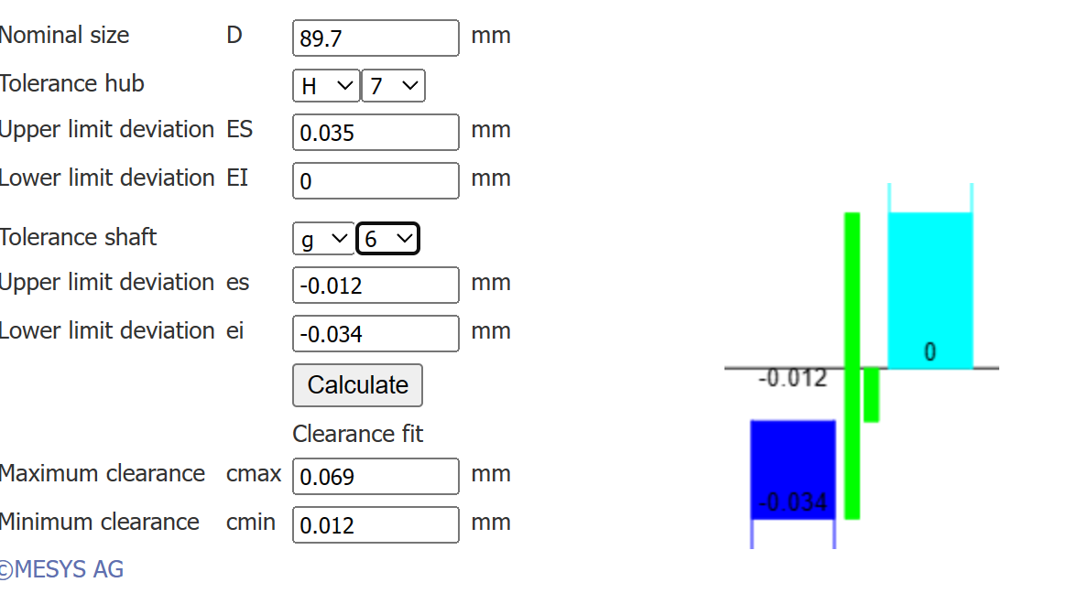

**a)**

**Alezaj: ∅89.7 H7**

Dnom = 89.7 mm

Ei = 0 mm

Es = 0,035 mm

TD = Es - Ei = 0,035 mm

Dmin = Dnom + Ei = 89.7+ 0 = 89.7 mm

Dmax = Dnom + Es = 89.7 + 0,035 = 89,735 mm

**Arbore: ∅89.7 g6**

dnom = 89.7 mm

ei = – 0,034 mm

es = – 0.012 mm

Td = es – ei = – 0.012 – (– 0.034) = 0.022

dmin = dnom + ei = 89.7 + (– 0,034) = 89,666 mm

dmax = dnom + es = 89.7 + (– 0,012) = 89,688 mm

**b)** În cazul ales ajustajul este cu joc.

**c)** Jocul maxim și minim din figura de mai sus

Jmax = 0.069 mm

Jmin = 0.012 mm

Jmed = = = 0.0405 mm (jocul mediu)

Tj = Taj = Jmax – Jmin = 0.069 – 0.012 = 0.057 mm (toleranța jocului / tolernața ajustajului)

Tj prob =Taj prob = = = 0.0413 mm (toleranța probabilă a ajustajului)

Jmax prob = = = 0.06115 mm (jocul maxim probabil)

Jmin prob = = = 0.01985 mm (jocul minim probabil)

**d)** Reprezentarea grafică simplificată a ajustajului cu joc:

**Alezaj: ∅89.7 H7**

|  |
| --- |
|  |
|  |

**a)**

**Alezaj: ∅89.7 H7**

Dnom = 89.7 mm

Ei = 0 mm

Es = 0,035 mm

TD = Es - Ei = 0,035 mm

Dmin = Dnom + Ei = 89.7 + 0 = 89.7 mm

Dmax = Dnom + Es = 89.7 + 0,035 = 89,735 mm

**Arbore: ∅89.7 r6**

dnom = 89.7 mm

ei = + 0,052 mm

es = + 0,073 mm

Td = es – ei = 0,073 – 0,051 = 0,022

dmin = dnom + ei = 89.7+ 0,052 = 89.752 mm

dmax = dnom + es = 89.7 + 0,073 = 89.773 mm

**b)** În cazul ales ajustajul este cu strângere.

**c)** Jocul maxim și Strângerea maximă din figura de mai sus:

Jmax = 0.073 mm

Jmin = 0.016 mm

Jmed = = = = 0.0057 mm (jocul mediu)

Smed = = = = - 0.0057 mm = –Jmed (strângerea medie)

Taj.i = Tj = TD + Td = 0.035 + 0.022 = 0.057 mm (tolernața ajustajului intermediar)

Cum Smax > Jmax ajustajul se consideră preponderent cu strângere.

Taj.i prob =Tj prob = = = 0.0413 mm (toleranța probabilă a ajustajului intermediar)

Jmax prob = = = 0.06515 mm (jocul maxim probabil)

Smax prob = = = 0.00815 mm (strângerea maxima probabilă)

**d)** Reprezentarea grafică simplificată a ajustajului cu strângere:

# **5. Lanțuri de dimensiuni**

Se va identifica pe desen cel puțin un lanț de dimensiuni pentru problema directă și cel puțin unul pentru problema inversă. În cazul în care nu se poate identifica nici un asemenea lanț de dimensiuni atunci se propune câte o variantă pornind de la elementele existente în desen. Se va rezolva unul dintre cele două lanțuri de dimensiuni după schema următoare:

- studenții cu numere pare de desen vor rezolva problema directă prin metoda probabilistică;

-studenții cu ultima cifră de la numărul desenului impară, egală cu 1, 3 sau 5, vor rezolva problema inversă prin metoda toleranței medii;

- studenții cu ultima cifră de la numărul desenului impară, egală cu 7 sau 9, vor rezolva problema inversă prin metoda determinării treptei de precizie a lanțulului;

1. **Rezolvarea problemei directe a lanțului de dimensiuni prin metoda probalistică:**

1. Date de intrare:
2. Calcularea cotei de închidere și a abaterilor. Pentru acest pas am ales metoda de maxim și minim.
   1. Aflarea cotei de închidere: Rc nom  = 90
   2. Aflarea abaterilor:
      1. Abaterea superioară: As Rc = As C2 – Ai C1 = 0.035 + 0.27 = 0.305;
      2. Abaterea inferioară: Ai Rc = Ai C2 – As C1 = 0.000 – 0.27 = -0.27;
3. Calcularea toleranței și verificarea.
   1. Calcul toleranță: TRc = As Rc - Ai Rc = 0.305 – (-0.27) = 0.305 + 0.27 = 0.575
   2. Verificarea toleranței: T Rc = ∑Tci = Tc1 + Tc2 = 0.00 + 0.035 = 0.035;
4. Calcularea toleranței probabile și a abaterilor limită probabile.
   1. Calcularea toleranței probabile: TRc prob= ;
   2. Calcularea abaterilor pe baza cunoașterii abaterilor limită teoretice, a toleranței teoretice și a toleranței probabile:
      1. Abaterea superioară probabilă: = 0.305 - 0.27 = 0.035;
      2. Abaterea inferioară probabilă: = -0.27 – 0.27 = 0.00;
5. **Rezolvarea inversă a lanțului de dimensiuni prin metoda determinării treptei de precizie a lanțului:**

**Date de intrare:**

RC = 110.50

C1 = 55

C2 = 20

n = 3;

**Rezolvare:**

TRc = = 0.14 mm

Pe baza acestor rezultate se observă că nu se respectă ecuaţia fundamentală a toleranţelor lanţului, adică:

**Obs:** pentru kSTAS = 40 , rezultă treapta de precizie sau de toleranţă IT9 şi se obţin toleranţele:

Pentru verificarea ecuaţiei , se propun valorile:

− , astfel încât să se respecte ecuaţia fundamentală, respectiv

−

Calculul abaterilor limită ale dimensiunii primare măritoare C1 cu relaţiile:

Calculul abaterilor limită ale dimensiunii primare reducătoare C2 cu relaţiile:

# **7. Realizarea unei aplicații informatice**

Se vor prezenta următoarele:

- datele de intrare necesare programului de calcul

- datele de ieșire obținute cu ajutorul programului de calcul

- modelul / formulele de calcul utilizate pentru a obține valori ale parametrilor de ieșire pe baza celor de intrare

- algoritmul de calcul sub forma unei diagrame grafice de tip flowchart sau sub formă textuală de tip pseudocod

1. Citeste dimensiunea

2. Cat timp dimensiunea este mai mica sau egala cu 3150

a. Afiseaza mesajul pentru introducerea dimensiunii

b. Citeste dimensiunea

c. Daca dimensiunea este 0, iesi din bucla

d. Cat timp dimensiunea este mai mare decat 3150 sau mai mica decat 0

i. Afiseaza mesajul pentru introducerea corecta a dimensiunii

ii. Citeste dimensiunea

e. Daca dimensiunea este 0, iesi din bucla

f. Citeste Ai si As

g. Calculeaza toleranta = As - Ai

h. Citeste ai si as

i. Calculeaza Dmin = dimensiune + Ai, Dmax = dimensiune + As, dmin = dimensiune + ai, dmax = dimensiune + as

j. Calculeaza Jmin = Ai - as, Jmax = Ai - as

k. Deschide fisierul "tabelIT.csv"

l. Ignora prima linie (titlurile coloanelor)

m. Citeste valorile de pe prima linie (ignorand primele doua coloane)

n. Inchide fisierul

o. Deschide din nou fisierul "tabelIT.csv"

p. Ignora prima linie

q. Pentru fiecare linie in fisier

i. Citeste dim_sup

ii. Adauga dim_sup in val_lim_sup

iii. Pentru fiecare valoare de pe linie (incepand de la a treia coloana)

1. Citeste valoare

2. Adauga valoare in vectorul v_valori

iv. Adauga v_valori in vectorul vector_valori

r. Inchide fisierul

s. Determina dim_rotunjita utilizand lower_bound

t. Daca dimensiunea este intre 2500 si 3150

i. dim_rotunjita = 3150, D1 = 2500, D2 = dim_rotunjita

u. Altfel, determina D1 si D2 in functie de dim_rotunjita

v. Deschide fisierul "tabelIT.csv"

w. Cauta indexul valorii rotunjite

x. Reseteaza cursorul la inceputul fisierului

y. Sareste peste liniile pana la linia cu indexul corespunzator

z. Citeste linia anterioara (linia corespunzatoare dim_rotunjita - 1)

aa. Calculeaza val_rotunjita si actualizeaza tol_dif

bb. Pentru fiecare valoare in linia anterioara

i. Calculeaza diferenta fata de toleranta

ii. Daca diferenta este mai mica decat tol_dif, actualizeaza tol_dif si val_rotunjita

cc. Obtine treapta_de_toleranta din scara_it

dd. Afiseaza rezultatele

ee. Afiseaza D1, D2 daca treapta_de_toleranta >= 5

ff. Afiseaza val_rotunjita

gg. Afiseaza treapta_de_toleranta

hh. Afiseaza Dmax, Dmin, dmax, dmin, Jmax, Jmin

- interfața utilizator rezultată și programul generat

- exemplu de calcul / utilizare a programului generat

